Mensen die hun eigen mening doordrukken als een feit, komen vaak in discussies terecht.
Hoe weet je of een uitspraak een feit of een mening is?
Internet kan je helpen, maar ook daar is het vaak twijfelen tussen feit of mening.

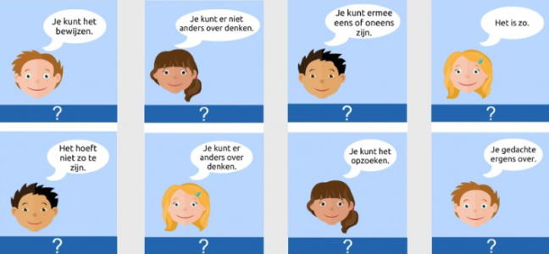

Een feit is ☐ een uitspraak die je kan bewijzen
☐ iemand zijn gedacht of gevoel over iets
Een mening is ☐ een uitspraak die je kan bewijzen
☐ iemand zijn gedacht of gevoel over iets


 |  | 
Van harddrugs kan je sterven. | ☐ | ☐
Dieren onderbrengen in een dierentuin, is wreed. | ☐ | ☐

Spinnen zijn akelige dieren. | ☐ | ☐
De zon komt op in het oosten. | ☐ | ☐
Meisjes zingen beter dan jongens. | ☐ | ☐
Christenen zijn minder gelovig dan Moslims | ☐ | ☐
Suiker is zoet. | ☐ | ☐
Buitenlanders zijn luier dan Belgen. | ☐ | ☐
Een Audi is een betere auto dan een Skoda. | ☐ | ☐
Mannen zijn sterker dan vrouwen. | ☐ | ☐
God is goed. | ☐ | ☐
Als een appel uit een boom valt, valt hij naar beneden. | ☐ | ☐

De baas weet het beter. | ☐ | ☐
De aarde is de mooiste planeet uit het heelal. | ☐ | ☐
Het regent altijd in België. | ☐ | ☐
Als je veilig wil werken, moet je de voorschriften volgen. | ☐ | ☐
Autorijden kost geld. | ☐ | ☐
De aarde is rond. | ☐ | ☐
Mensen die drugs gebruiken, zijn dom. | ☐ | ☐
Elektriciteit is duur. | ☐ | ☐
Fruit eten is gezond. | ☐ | ☐

